Proclamas afortunados a los pobres

Gracias, Señor Jesús,

porque proclamas dichosos,

y les das el reino de Dios,

a los últimos e infelices.

Tú les devuelves

la dignidad y la esperanza

a todos los que nosotros

creemos desgraciados.

Tú proclamas afortunados

a los pobres y los humildes,

los que lloran y los que sufren,

los que tienen hambre y sed

inagotables de fidelidad a Dios,

los misericordiosos que saben perdonar

a quienes les ofenden,

los que proceden con un corazón

limpio, noble y sincero,

los que fomentan la paz en torno

y desechan la violencia,

los que son perseguidos

por servir a Dios y al evangelio.

Tú fuiste, Señor Jesús,

el primero en realizar tal programa.

Tú eres nuestro ejemplo y nuestra fuerza.

¡Bendito seas, Señor!

**Te lo pedimos con María, reina de las Misiones. Amén.**



**[](https://www.google.es/search?q=MISA+DE+LAS+FAMILIAS&safe=active&espv=2&biw=1024&bih=653&source=lnms&tbm=isch&sa=X&ved=0CAcQ_AUoAmoVChMI79jkiJHgxwIVAlgUCh21XA5B#imgdii=y47Hm8huAQfEfM:;y47Hm8huAQfEfM:;mPzeXpLuF3PCPM:&imgrc=y47Hm8huAQfEfM:)**

BIENAVENTURANZAS

Felices serán todos los que ayudan,

socorren incendios, reparten el Pan,

lavan pies sin asco, salvan a los náufragos,

feliz quien ayuda, pues le ayudarán.

FELICES SERÉIS FELICES

POR FIN LA VIDA SE ILUMINARÁ

SE ROMPERÁ LA TRISTEZA

SOIS MIL ANTORCHAS QUE VAN A ALUMBRAR

EL MUNDO, RENACE PODÉIS CANTAR

QUE EL AMOR COMO LA LUZ, OS SALVARÁ.…

Musical 33

**Te lo pedimos con María, reina de las Misiones. Amén.**



**[](https://www.google.es/search?q=MISA+DE+LAS+FAMILIAS&safe=active&espv=2&biw=1024&bih=653&source=lnms&tbm=isch&sa=X&ved=0CAcQ_AUoAmoVChMI79jkiJHgxwIVAlgUCh21XA5B#imgdii=y47Hm8huAQfEfM:;y47Hm8huAQfEfM:;mPzeXpLuF3PCPM:&imgrc=y47Hm8huAQfEfM:)**

Evangelio

17-febrero-2018

6º-ORDINARIO-C

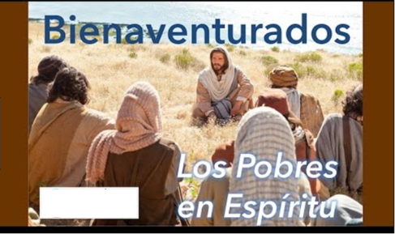

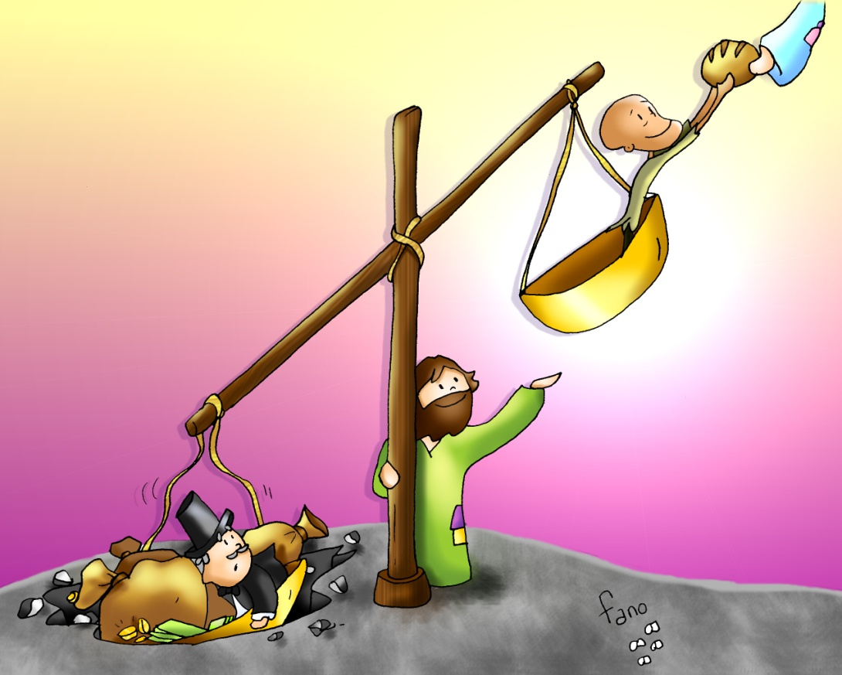



**JEREMÍAS 17,5-8:** *Maldito quien confía en el hombre; bendito quien confía en el Señor.*

Esto dice el Señor: *«Maldito quien confía en el hombre, y busca el apoyo de las criaturas, apartando su corazón del Señor. Será como cardo en la estepa, que nunca recibe la lluvia; habitará en un árido desierto, tierra salobre e inhóspita.* ***Bendito quien confía en el Señor y pone en el Señor su confianza.*** *Será un árbol plantado junto al agua, que alarga a la corriente sus raíces; no teme la llegada del estío, su follaje siempre está verde; en año de sequía no se inquieta, ni dejará por eso de dar fruto».* Palabra de Dios.

**SALMO 1: R/. Dichoso el hombre que ha puesto su confianza en el Señor.**

**1 CORINTIOS** 15, 12. 16-20: *Si Cristo no ha resucitado, vuestra fe no tiene sentido.*

**LUCAS** 6, 17. 20-26: *Bienaventurados los pobres. Ay de vosotros, los ricos.*

**Narrador:** En aquel tiempo, Jesús bajó del monte con los Doce, se paró en una llanura con un grupo grande de discípulos y una gran muchedumbre del pueblo, procedente de toda Judea, de Jerusalén y de la costa de Tiro y de Sidón. Él, levantando los ojos hacia sus discípulos, les decía:

**Jesús:** ***-«Bienaventurados los pobres****, porque vuestro es el reino de Dios.*

*Bienaventurados los que ahora tenéis hambre, porque quedaréis saciados.*

*Bienaventurados los que ahora lloráis, porque reiréis.*

*Bienaventurados vosotros cuando os odien los hombres, y os excluyan, y os insulten y proscriban vuestro nombre como infame, por causa del Hijo del hombre.*

*Alegraos ese día y saltad de gozo, porque vuestra recompensa será grande en el cielo. Eso es lo que hacían vuestros padres con los profetas.*

***Pero, ¡ay de vosotros, los ricos****, porque ya habéis recibido vuestro consuelo! ¡Ay de vosotros, los que estáis saciados, porque tendréis hambre! ¡Ay de los que ahora reís, porque haréis duelo y lloraréis! ¡Ay si todo el mundo habla bien de vosotros! Eso es lo que vuestros padres hacían con los falsos profetas».*

Palabra del Señor.

**(Narrador-Jesús)**







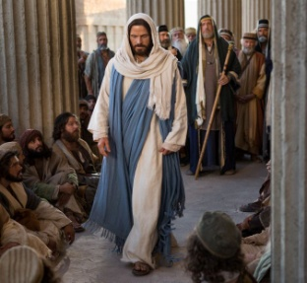

Bienaventurados los pobres y los hambrientos. ¡Ay de los ricos y saciados!

**1. VER: Yo quiero ser feliz.**

-Si nos preguntamos qué buscamos en la vida seguro que contestamos que **queremos ser felices, estar contentos, alegres…** La alegría es un estado de buen ánimo ante las situaciones y acontecimientos. La alegría es muy contagiosa: si tenemos amigos estaremos a gusto, estaremos contentos. Si nuestros padres están alegres, nosotros estaremos tranquilos y seguros.

***¿Cuándo te pusiste contento y por qué? ¿Qué te hace feliz?***

**2**. **JUZGAR: Jesús nos enseña a ser felices.**

-En el evangelio de hoy, **Jesús llama *“bienaventurados”,*** felices, a los que viven en *“pobreza”, “hambre”* o cualquier otra forma de sufrimiento. **Luego hace una advertencia seria,** que tengan mucho cuidado los “ricos”, los que “están saciados”, los que “rien” y si todos “hablan bien de ellos”.

**¿QUÉ NOS QUIERE DECIR?**

***-“Bienaventurados”* significa** afortunados, felices, alegres…

**-¿Cómo ser felices?** Para Jesús felices, sorprendentemente, son los pobres, aquellos que aún pasándolo mal **confían en Dios,** saben que el mal pasará y que Dios les va ayudar a pasar el mal trago.

*-“Bendito quien confía en el Señor”* (Jeremías) y *“Dichoso el hombre que ha puesto su confianza en el Señor”*(Salmo 1). **“CONFÍA EN DIOS”,** es lo que te hará feliz, a pesar de los problemas. **Si él es de verdad nuestro amigo** no importa lo que nos pase, seremos felices igual porque él nos ayudará, nos sostendrá, y ya nunca nos sentiremos solos sino acompañados por él.

**-Pero hay personas que se equivocan:** Jesús advierte a los que buscan la felicidad en las riquezas, en tener cosas… Son los ricos que se siente autosuficientes y no necesitados de Dios encerrándose en su egoísmo, en el poder… Tendrán todo menos amigos pues no se es feliz sólo con tener. **¡Ay de los ricos y saciados!.**

***¿Hay más gente alegre o triste? ¿Te sientes acompañado por Jesús?***

**3. ACTUAR: Confía en Jesús.**

-Dialogamos sobre el camino de Jesús para ser felices y hacer felices a los demás. Nos preguntamos si es fácil o difícil, si es el camino que siguen los que vemos en la tele o en las redes… Vemos que cosas nos atan y no somos capaces de compartir o dejar.

-Dos niños con mochilas reparten unos pergaminos que son el secreto para una vida feliz: “Confía en Dios”. Se los reparten a los niños para que se los entreguen a sus padres, abuelos o amigos…. ***¿En qué podrías mejorar?*** ***¿Qué vamos a hacer?***